Historie
Tekelenburg elektrotechniek BV. bestaat inmiddels al meer dan 35 jaar.
Al opereerde het bedrijf gedurende deze periode ook onder een andere naam. Onder leiding van De heer Minnen werkte het bedrijf tot het jaar 2000 onder de naam Elektrotechnisch buro Andries Minnen.
In januari 2000 is Jeffrey Tekelenburg toegetreden tot het bedrijf en is de naam van het bedrijf veranderd in Elektro technisch buro Minnen en Tekelenburg VOF.

Naamsverandering
Echter is de heer Minnen aan het einde van 2010 uitgetreden. Vandaar dat de bedrijfsnaam per januari 2010 wederom is gewijzigd en verder is gegaan onder de naam Tekelenburg elektrotechniek.
Ook is de rechtsvorm sinds die datum veranderd. Begin van het jaar 2012 is het bedrijf omgezet naar een Besloten Vennootschap.

Welkom
Welkom op de website van Tekelenburg elektrotechniek BV. Wij zijn een jong en dynamisch elektrotechnisch bedrijf uit Scherpenzeel. Vanuit deze locatie bedienen wij vooral klanten in midden Nederland.

Onze klanten
Het klantenbestand van ons bedrijf is zeer divers. Wij zijn werkzaam voor aannemers, particulieren en industriële opdrachtgevers. Ongeacht de opdrachtgever, hebben wij de service hoog in het vaandel staan.

Deskundige monteurs
Ons team van goed opgeleide medewerkers bestaat uit deskundige monteurs die de beschikking hebben over de meest moderne materialen. Dat biedt onze klanten de zekerheid van snelheid en efficiëntie.

Elektra installatie
Het is verstandig om de werkzaamheden aan een elektra installatie over te laten aan een deskundige installateur. De aanleg en controle van een elektrotechnische installatie kunt u met een gerust hart overlaten aan Tekelenburg elektrotechniek BV. Als specialistisch elektrotechnisch bedrijf zijn wij een ideale partner voor bedrijf en particulier voor de aanleg van diverse elektra installaties.

Van advies tot realisatie
Het maakt voor ons elektrotechnisch bedrijf geen verschil of u ons inschakelt voor het aanleggen van een eenvoudig stopcontact of een volledige beveiligingsinstallatie, wij komen graag bij u langs om de elektrotechnische installatie voor u te verzorgen. Als totaalinstallateur kunt u ons inschakelen voor advies tot de aanleg van een elektra installatie, zodat u ontvangt wat u nodig heeft en bij slechts één bedrijf terecht kunt.

Meer weten over onze diensten?
Bekijk gerust meer informatie over ons bedrijf op deze website. U vindt hier voornamelijk informatie over (nood)verlichting, data netwerken, camera beveiliging en toegangscontrole. Dit zijn de producten die wij het meest leveren en waar wij optimaal in zijn gespecialiseerd. Bel of mail ons direct als u advies op maat nodig heeft voor een elektra installatie of meer wilt weten over onze diensten en werkwijze.

Inbraakbeveiliging
Wanneer u veiligheid en betrouwbaarheid belangrijk vindt, is het verstandig op te kiezen voor apparatuur die werkt. Met een goed uitgedacht beveiligingsplan en de juiste vorm van een inbraaksignalering systeem, wordt u ten tijde van een inbraak direct gealarmeerd. Het systeem is o.a. afhankelijk van het object, de indeling en het gewenste/ gevraagde beveilligingsnivo
De beveiligingsapparatuur van Tekelenburg elektrotechniek BV is uitermate geschikt voor de meest uiteenlopende situaties. Het inbraak signalering systeem is over het algemeen op maat gemaakt, zeer gebruiksvriendelijk en beheersbaar.

Duurzame apparatuur
Wij bieden duurzame apparatuur tegen aantrekkelijke prijzen. Alle installaties leveren en monteren wij geheel in eigen beheer, waardoor u voorkomt dat zaken niet correct op elkaar zijn afgestemd en er problemen ontstaan. Voordat wij voor u aan de slag gaan informeren en adviseren wij u overigens zorgvuldig. Daarbij is er ruimschoots gelegenheid om uw eisen en wensen kenbaar te maken ten aanzien het inbraaksignalerings systeem, zodat wij voor u het juiste product op de juiste plaats kunnen verwezenlijken.

Beveiligingsplan
Het systeem kan op veel manieren worden bediend en ingesteld, ook kan er in veel gevallen met een app en een smartphone worden in -en uitgeschakeld, ook kunnen de status, de openstaande zones, het logboek en eventuele storingen kunnen uitgelezen worden op een smartphone, uiteraard beveiligd en dus alleen door bevoegde personen. De centrale kan door ons op afstand worden uitgelezen en deels onderhouden indien u daar toestemming voor geeft, alle functies kunnen worden uitgelezen en bijgesteld .
Wij maken gebruik van de oplossingen van Satel en alfatronics.
Wij komen vrijblijvend bij u langs voor het bespreken van uw wensen (of de eisen van de verzekeraar) en indien gewenst maken wij een prijsopgave voor u.

Camera beveiliging
Wanneer u veiligheid en betrouwbaarheid belangrijk vindt, is het verstandig op te kiezen voor apparatuur dat werkt. Met de juiste vorm van camera beveiliging heeft u ogen op afstand, waarmee u de beste observatie, controle en signalering kan realiseren. De beveiligingsapparatuur van Tekelenburg elektrotechniek BV is uitermate geschikt voor de meest uiteenlopende situaties. De camera beveiliging is over het algemeen op maat gemaakt, zeer gebruiksvriendelijk en beheersbaar.

Duurzame apparatuur
Wij bieden duurzame apparatuur tegen aantrekkelijke prijzen. Alle installaties leveren en monteren wij geheel in eigen beheer, waardoor u voorkomt dat zaken niet correct op elkaar zijn afgestemd en er problemen ontstaan. Voordat wij voor u aan de slag gaan informeren en adviseren wij u overigens zeer zorgvuldig. Daarbij is er ruimschoots gelegenheid om uw eisen en wensen kenbaar te maken ten aanzien van de camera beveiliging, zodat wij voor u het juiste product op de juiste plaats kunnen verwezenlijken.

Helder en nauwkeurig
De informatie en de beelden van onze camera beveiliging is helder en nauwkeurig. De vele oplossingen bieden verschillende voordelen, waardoor er altijd een beveiligingssysteem is dat past bij uw situatie. Maak op korte termijn kennis met de mogelijkheden voor het installeren van een camera beveiligingssysteem bij u op locatie. Het enige wat u hiervoor hoeft te doen, is direct contact te leggen met onze deskundige medewerkers. Wij helpen u vervolgens graag verder en adviseren u met plezier de meest geschikte camerabeveiliging.

Toegangscontrole
Toegangscontrole draagt bij aan de bescherming van mensen, objecten, materialen en informatie tegen ongeoorloofde toegang. Op het gebied van toegangscontrole bestaan er vele mogelijkheden. Geavanceerde systemen, toegangspoorten en technieken komen samen om onbevoegde personen de toegang te weigeren. Afhankelijk van het doel en de wensen van onze klanten stellen wij een beveiligingsconcept op maat voor jullie op.

Optimale veiligheid
Als ervaren elektrotechnisch bedrijf is Tekelenburg elektrotechniek BV op de hoogte van de vele facetten van toegangscontrole. Zo kunnen wij de controle uitbreiden met registratiesystemen en uw organisatie indelen in diverse toegangszones, zodat bepaalde ruimtes zijn voorzien van extra controle. Daarnaast kunnen wij de toegangscontrole inzetten op basis van tijdelijke, ruimtelijke en persoonsgebonden bevoegdheden en autorisaties, waardoor u optimale veiligheid ontvangt.

Ontvang advies en een vrijblijvende offerte
Vraag ons vandaag nog om meer informatie over de tarieven en mogelijkheden voor toegangscontrole voor u organisatie. Wij informeren u graag over de verschillende aspecten die komen kijken bij controle voor toegang. Daarbij kunt u bij ons terecht voor advies en een vrijblijvende offerte op maat. Neem direct contact met ons op en ontdek de wereld van toegangscontrole.

Data netwerken
Een goede bereikbaarheid is voor veel mensen erg belangrijk. Vooral voor ondernemers is het essentieel dat zij op ieder moment van de dag bereikbaar zijn. Betrouwbare en goed functionerende data netwerken zijn daarom niet meer weg te denken. Zonder de juiste bekabeling en aanleg van het data netwerk is het zinloos om te investeren in dure apparatuur. Een goede productiviteit is immers belangrijk en dat kan alleen plaatsvinden als computers en telefonische apparaten correct werken.

Veiligheid en kwaliteit voorop
De basis van solide datanetwerken zit in de bekabeling van de data netwerken. De monteurs van Tekelenburg elektrotechniek BV weten met iedere situatie raad en zijn als geen ander op de hoogte van de materialen en ontwikkelingen op dit gebied. Bij de aanleg van de bekabeling en het netwerk staat veiligheid en kwaliteit voorop, zodat onze klanten de zekerheid hebben dat het product goed werkt.

Neem contact op voor meer informatie
Zonder ingrijpende veranderingen zorgen wij ervoor dat het datanetwerk wordt aangelegd op de manier zoals u dat wilt en vooraf met onze deskundigen is afgesproken. We zorgen altijd voor de meest ideale installatie tegen een zo laag mogelijke prijs. Uiteraard houden wij daarbij ook de beveiliging scherp in de gaten, zodat de data veilig en vertrouwelijk via het netwerk kan verlopen. Ontdek de vele mogelijkheden voor de installatie van uw netwerk en neem vandaag nog contact met ons op voor meer informatie over data netwerken.

Verlichting
Of u nu buiten- of binnenverlichting wilt laten aanleggen, bij Tekelenburg elektrotechniek BV bent u aan het juiste adres. Verlichting is niet weg te denken uit onze samenleving. Vrijwel overal waar u komt is verlichting aanwezig. De alledaagse vormen van verlichting zijn meestal niet duur en vrij relatief eenvoudig aan te leggen. Om zeker te zijn van een professionele, veilige en efficiënte aanleg van de verlichting, is het echter verstandig om een deskundig installatiebedrijf in te schakelen. Wij leveren de meest uit uiteenlopende soorten en typen verlichting, verre weg de meeste zijn voorzien van een LED lichtbron.

Correcte levering en installatie
Wanneer u bijvoorbeeld een nieuwe keuken laat aanleggen of een nieuwe kantoorruimte gaat betreden, krijgt u te maken met de verlichting. De juiste soort verlichting en correcte installatie is daarbij essentieel. Er zijn tegenwoordig een groot aantal mogelijkheden als het gaat om verlichting. Er bestaan grote verschillen in felheid, kleur, lampsoorten, aansluitingen en installaties. Iedere ruimte vraagt om een ander soort verlichting. Vandaar dat Tekelenburg elektrotechniek BV verlichting op maat levert en installeert. Vooral op het gebied van noodverlichting bieden wij diverse oplossingen.

Ontvang deskundig advies
Het is begrijpelijk dat u vooraf graag wilt weten wat de mogelijkheden zijn voor het aanleggen van verlichting in uw ruimte. Vraag ons installatiebedrijf om deskundig advies. Wij komen graag bij u op locatie om de situatie te bekijken en beoordelen, zodat wij u kunnen voorzien van een passend advies voor de verlichting van uw bedrijfs- of woonruimte.

Noodverlichting
Wanneer u in een bepaalde ruimte een noodverlichting wilt laten aanleggen, is het belangrijk dat u dit laat doen door een professioneel installatiebedrijf. Noodverlichting is een essentieel onderdeel van de inrichting van een (bedrijfs)pand als het gaat om de veiligheid.

Veiligheid en betrouwbaarheid
U zult begrijpen dat noodverlichting meer is dan alleen een bordje met het bekende pictogram van een wegrennend mannetje. Het is de verlichting dat mensen alert maakt en voorkomt dat mensen de uitgang niet kunnen vinden in panieksituaties. Daarnaast is noodverlichting belangrijk voor mensen die met gevaarlijke stoffen of apparatuur werken. In dat geval zorgt de noodverlichting ervoor dat men bij stroomuitval het werk op een veilige manier kunnen afronden.

Wetten en regels
Wettelijk gezien gelden er ook een aantal wetten en regels op het gebied van bouw, installatie, onderhoud en controle van de noodverlichting. Dat maakt het aanleggen en installeren van noodverlichting tot een vak apart. Dat vak beheerst Tekelenburg elektrotechniek BV tot in de puntjes en is daarom een geschikte partner voor bedrijf en particulier als het gaat om het aanleggen van noodverlichting. Maak snel een afspraak en laat u door ons adviseren over de meest geschikte vorm van noodverlichting in uw pand voor een optimale veiligheid.

Gerealiseerde projecten
2017: Elektra installaties voor 16 nieuwbouw woningen te Woudenberg, in opdracht van Legemaat en van Elst te Woudenberg

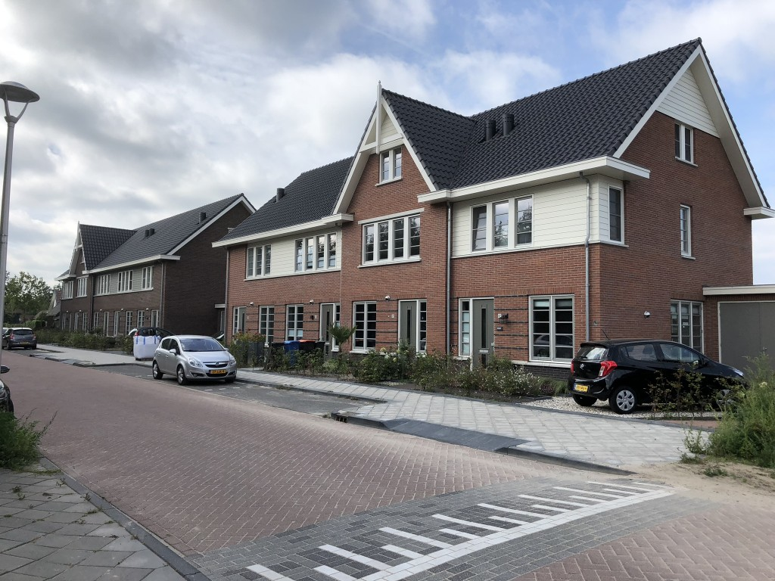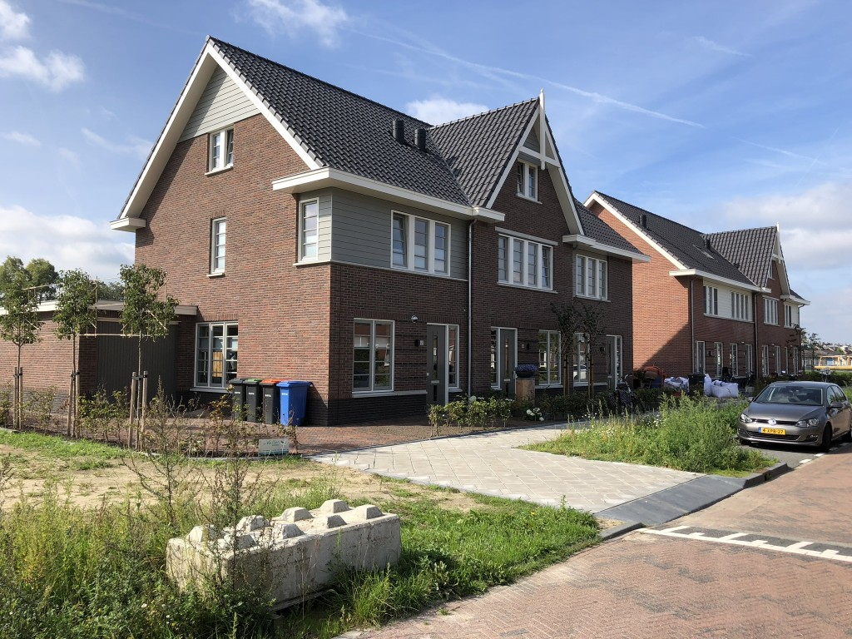

juni 2017- september 2018: Pv installatie voor meer dan 140 woningen voor woningbouw vereniging Vallei Wonen te Woudenberg in samenwerking met Sanidrome Hofland te Woudenberg

2017: complete installatie van een vrijstaand woonhuis te Woudenberg in samenwerking met Aannemers bedrijf Legemaat en van Elst, elektra installatie voorzien van een complete domotica installatie mbv knx, De gordijnen, jaloeziën, rolgordijnen, tuinsproei installatie, verwarming/ koeling en uiteraard de verlichting is te regelen en bedienen via 2st touchscreens en met behulp van samrtphone en diverse tasters.
Voor de toegang van de woning en de poorten wordt gebruikt gemaakt van vingerscanners, de woning is uiteraard voorzien van een inbraak meld systeem en van een camerabeveilliging systeem. foto’s volgen

2017: elektra installatie verzorgen van 16 stuks nieuwbouw woningen op het Groenewoud te Woudenberg in opdracht van Level Project Bouw te Woudenberg
juli-augustus 2018: elektra installatie t.b.v. nieuwbouw vriescel vrieshuis Lagemaat te Nijkerk. we hebben zowel de elektra installatie voor het gebouw geïnstalleerd als voor de vriesinstallatie.
Deze 15 meter hoge cel is voorzien van Led verlichting icm bewegingsmelders.

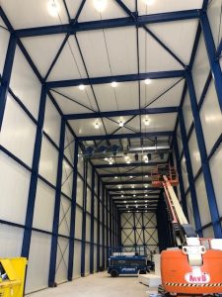
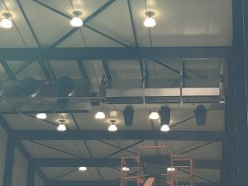

augustus 2018: Plaatsen van 12 stuks zonnepanelen op een woonhuis in Scherpenzeel

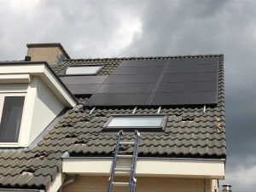

augustus – november 2018: verbouwing van een monumentale villa in het centrum van Woudenberg, de complete begane grond wordt hier verbouwd, de elektra installatie is hierbij ook vernieuwd en hierbij zijn veel moderne technieken toegepast. De verlichting en verwarming wordt geregeld dmv domotica (knx) de visualisatie is gemaakt met Xxter.
2018-2019: elektra installatie verzorgen van 17 nieuwbouw woningen op het Koningsplein te Woudenberg in opdracht van Level Project Bouw te Woudenberg, tevens verzorgen wij bij een aantal woningen de inbraak installatie

2018-2019: elektra-, inbraak en domotica installatie vrijstaande villa Ekris te Woudenberg. Deze mooi gelegen woning wordt door ons voorzien van een domotica installatie welke de verwarming/koeling regelt en de verlichting. de visualisatie wordt gemaakt dmv Xxter. Deze woning wordt voorzien van Airspots, door deze spots wordt ook de WTW inblaas en afzuiging voorzien. de spots worden geregeld via Dali regeling en zijn dus perfect te dimmen

2018-2019: Elektra- inbraak, camera en domotica installatie vrijstaande villa met bijgebouw aan de Griftdijk te Woudenberg.

